НГТУ им. Р. Е. Алексеева

Лабораторная работа 1
Расчёт и построение графика суммы синусоид
Дисциплина «Методы и средства обработки сигналов»

Выполнил: Тихонов Никита Дмитриевич
Группа: 24-ВМз
Преподаватель: Авербух М. Л.

Нижний Новгород
2026

Постановка задачи
Разработать программу расчёта функции y(x) = a₁·sin(b₁·x) + a₂·sin(b₂·x) + a₃·sin(b₃·x). Пользователь задаёт шесть коэффициентов, начальное и конечное значения x и шаг. Программа должна отобразить векторы x и y в виде таблицы и построить график.

Ход выполнения
Для реализации выбран Python. Графический интерфейс построен средствами tkinter: поля параметров, кнопка расчёта, таблица и область графика. Дополнительные библиотеки не требуются. График можно сохранить в векторном формате SVG.
После проверки входных данных формируется сетка xᵢ = x₀ + i·Δx. Используются все точки, не превышающие xк. Если конец диапазона не совпадает с узлом сетки, он отдельно не добавляется. Синусы рассчитываются функцией math.sin; аргументы задаются в радианах.
Программа допускает точку и запятую как десятичный разделитель. Проверяются конечность чисел, положительность шага и правильность диапазона. Число точек ограничено 10000, чтобы сохранить отзывчивость интерфейса.

Демонстрация программы
Пример параметров: a₁ = 1, b₁ = 1; a₂ = 0,5, b₂ = 2; a₃ = 0,25, b₃ = 3; x₀ = 0, xк = 6,28, Δx = 0,1. Ожидается 63 точки; последний x равен 6,2.
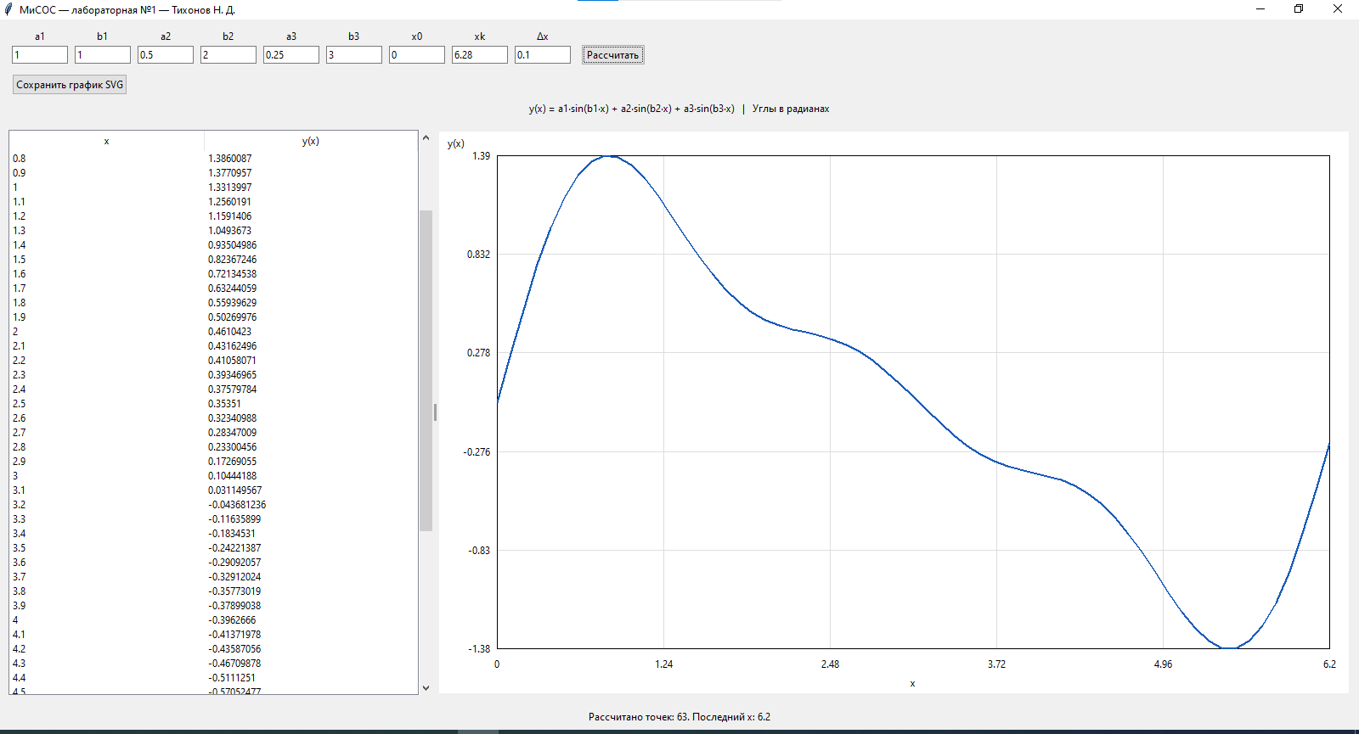
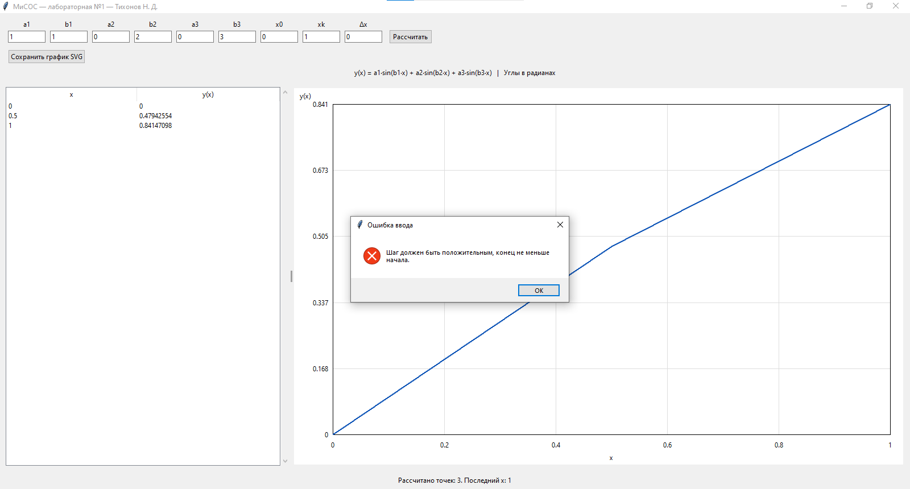

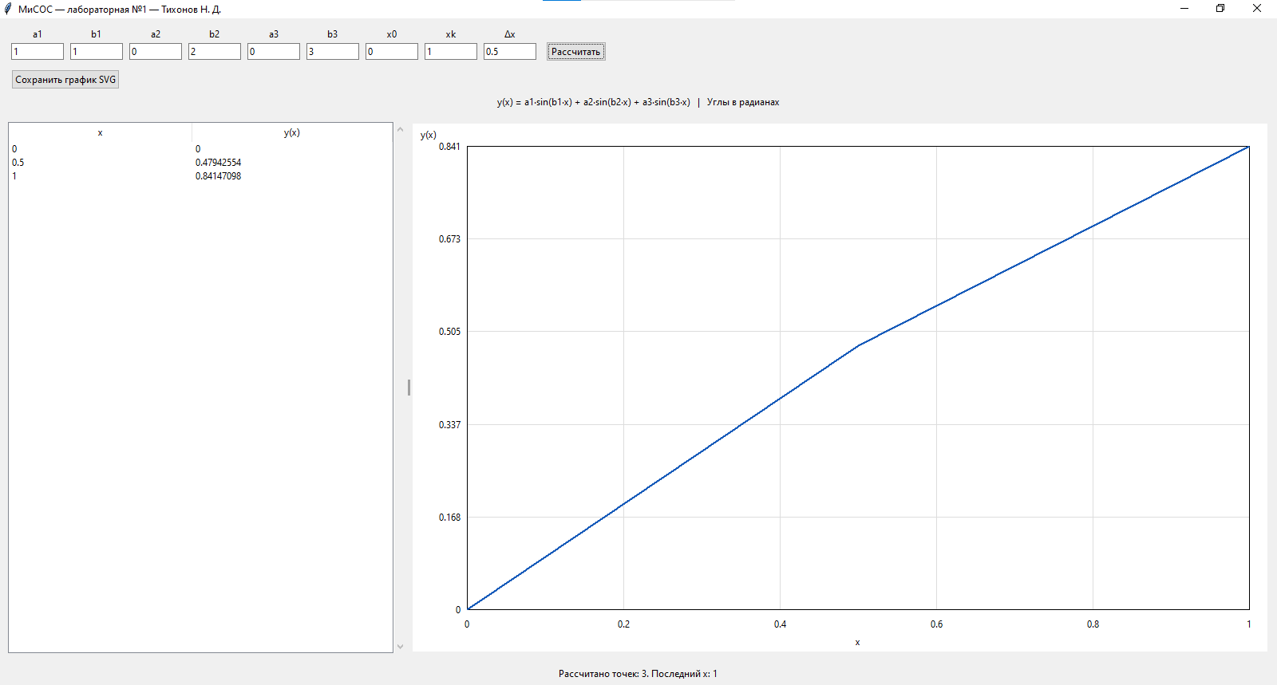Контрольный пример
При a₁ = b₁ = 1 и a₂ = a₃ = 0 функция равна sin(x). Для x = 0; 0,5; 1 ожидаются значения y = 0; 0,47942554; 0,84147098 соответственно.
При запуске программы получены значения: y(0) = 0, y(0,5) = 0,47942554, y(1) = 0,84147098. Полученные результаты совпадают с контрольными значениями с точностью до отображаемых знаков.

Выводы
Разработана программа на Python с графическим интерфейсом tkinter для расчёта суммы трёх синусоид. Реализованы ввод параметров, вывод таблицы значений и построение графика. Работа программы проверена на основном и контрольном примерах. Результаты контрольного расчёта совпали с ожидаемыми значениями. Предусмотрены проверка входных данных и сохранение графика в формате SVG.

